**Результаты сравнительного изучения глобальных вербальных ИПС**

|  |  |  |  |  |  |
| --- | --- | --- | --- | --- | --- |
| № п/п | Параметры | Яндекс | Google | Gigablast | |
| 1 | **Логические операторы** (какие и как задаются, возможность задавать сложные формулы) | ***конъюнкция:*** +, &, &&, << (релевантность только по документам с первым словом)  ***дизъюнкция:*** |  ***отрицание:*** -, ~~, ~(*) | ***конъюнкция:*** +, пробел  ***дизъюнкция:*** OR  ***отрицание:*** - | ***конъюнкция:*** +, пробел  ***дизъюнкция:***  ***отрицание:*** - | |
| 2 | **Синтагматические операторы** (какие и как задаются) | "", +…+…+… - точная цитата  * - пропущенное слово  расстояния:  /n, /+n, /-n - слова с расстоянием в словах в рамках документа;  /(m n) – слова с расстоянием, равным заданному промежутку  && /n – слова с расстоянием в предложения (порядок не учитывается)  () – группировка | "" – точная цитата  * - пропущенное слово  ~ - синонимы | "" | |
| 3 | **Морфологические и графематические особенности** (поиск по лемме, по словоформе, поиск по части слова, поиск по частям речи, учет/неучет регистра и т.п.**)** | * поиск по лемме возможен * при поиске по словоформе в выдачу включаются все встреченные словоформы * регистр не учитывается * поиск по части слова возможен со специальным символом * | * поиск по лемме возможен * при поиске по словоформе в выдачу включаются все встреченные словоформы * регистр не учитывается * поиск по части слова возможен со специальным символом * | * поиск по лемме возможен * поиск по словоформе возможен * регистр не учитывается * поиск по части слова отсутствует | |
| 4 | **Поиск по полям** (составить список полей, отмечать их наличие / отсутствие в конкретных системах) |  |  |  | |
|  | title | + | - | + | |
|  | intitle | - | + | - | |
|  | allintitle | - | + | - | |
|  | url | + | - | + | |
|  | inurl | + | + | + | |
|  | allinurl | - | + | - | |
|  | link | - | + | + | |
|  | host | + | - | - | |
|  | rhost | + | - | - | |
|  | domain | + | - | - | |
|  | site | + | + | + | |
|  | mime | + | - | - | |
|  | lang | + | - | - | |
|  | anchor | - | + | - | |
|  | image | - | - | - | |
|  | related | - | + | - | |
|  | date | + | + | - | |
|  | cat | + | - | - | |
|  | info | - | + | - | |
|  | cache | - | + | - | |
|  | ip | - | - | + | |
|  | type | - | - | + | |
|  | filetype | - | + | + | |
|  | sitelink | - | - | + | |
|  | ext | - | - | + | |
| 5 | **Выбор поисковой базы данных** (составить список ресурсов для каждой системы, в которых можно искать, например,афиша, видео, карты, блоги, events etc. Ресурсы называть одинаково (напр., видео=поиск по видео) и упорядочить их по алфавиту) | предложенные поисковые системы:   * Bing * Google * Mail.ru   список ресурсов под таблицей[1] | предложенные ресурсы:   * *авиабилеты* * *видео* * *картинки* * *карты* * *книги* * *новости* * *покупки* | предложенные поисковые системы сводные каталоги:   * amazon * bing * dmoz * google * yandex   список ресурсов под таблицей[2] | |
| 6 | **Возможности настройки** | во всех трёх системах представлены возможности настройки, в том числе в виде расширенного поиска | | | |
| 7 | **Формат выдачи содержит следующие элементы** (в ниже идущей таблице привести пример из каждой системы (при наличии соответствующего поля)) | Экспериментальный запрос: **теорема Коши** (первую страницу с результатами поиска из каждой системы вставить под данной таблицей) | | | |
|  | *статистика слов из запроса* | - | - | | - |
|  | *количество найденных документов* | - | - | | - |
|  | *количество найденных сайтов* | + | + | | + |
|  | *время обработки запроса* | - | + | | - |
|  | *количество документов на странице результатов* | 10-50 (в «Настройках») | 10-100 | | 10 |
|  | *сортировка документов на странице выдачи* | по релевантности,  по дате | по релевантности,  по дате | | - |
|  | *поиск в найденном* | + | «Живой поиск» ищет в найденном при дополнении запроса | | - |
|  | *описание документа:* |  |  | |  |
|  | * *URL* | + | + | | + |
|  | * *название документа* | + | + | | + |
|  | * *размер документа* | + | + | | - |
|  | * *отрывок из документа* | + | + | | - |
|  | * *дата создания* | - | - | | - |
|  | * *кодировка* | - | - | | - |
|  | * *аннотация* | сниппет | сниппет | | сниппет |
|  | * *указание на другие релевантные веб-страницы того же сайта* | + | + | | + |
|  | * *поиск похожих документов* | + | + | | + |
|  | * *сохранённая копия документа на сервере* | + | + | | + |
| 8 | **Специальные возможности или характерные особенности** (описать для каждой системы) | * поисковые * интерактивные блоки, не являющиеся страницами или документами (например, на запрос с именем может выдать блок с краткой биографией и фото) * параллельный поиск * автозамена раскладки * учёт местоположения пользователя («В регионе») | * cached: поиск по закэшированным страницам * «Вместе с * часто ищут:» * учёт местоположения пользователя * поисковые подсказки * интерактивные блоки, не являющиеся страницами или документами (например, на запрос с именем может выдать блок с краткой биографией и фото) * автозамена раскладки | | * opensource * поиск по категориям * автозамена раскладки отсутствует |

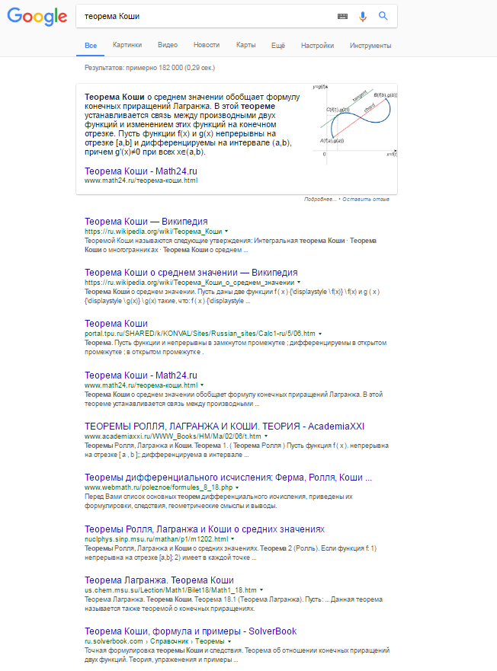

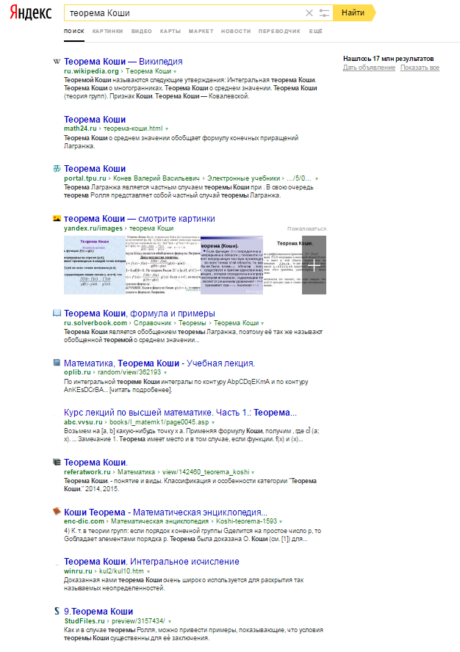

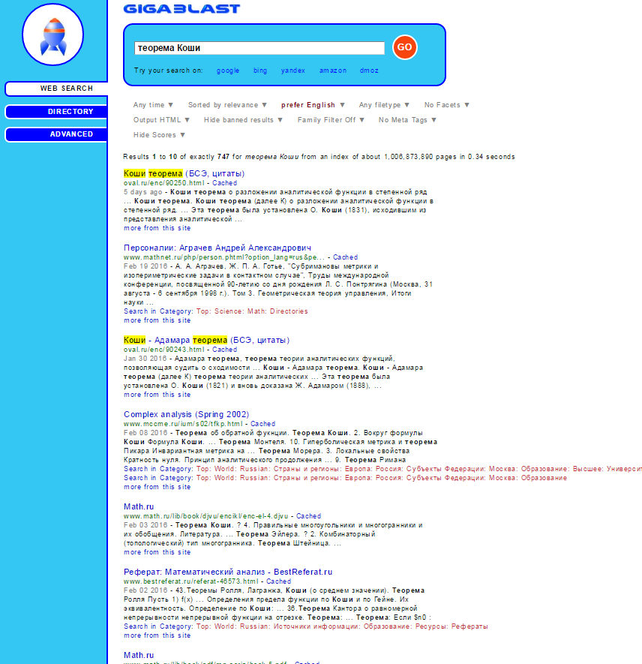

1. 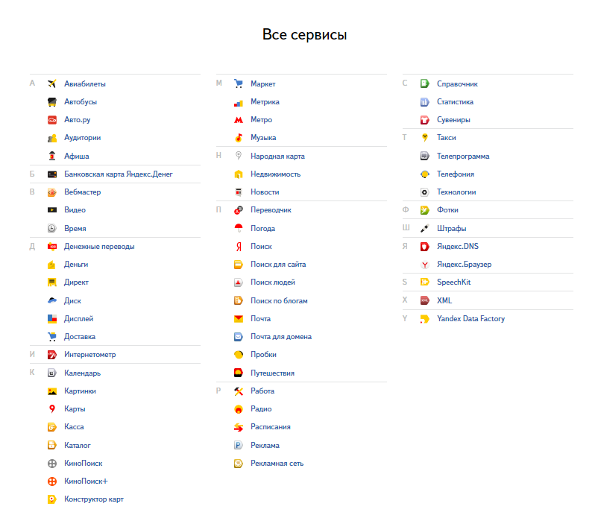
2. 